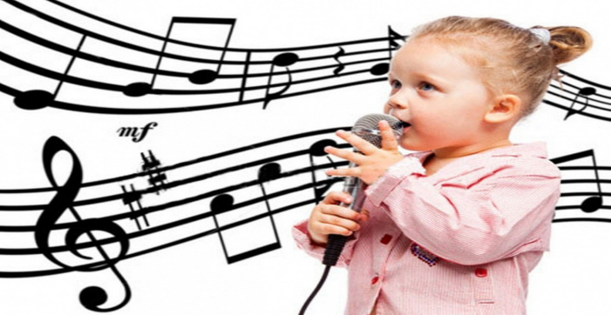
Пение в жизни ребенка.

Каждый человек родившийся получает великий дар – особого качества музыкальный инструмент – голос. Необходимо лишь научиться правильно владеть этим инструментом. Развитие голос – это важнейший этап в музыкальном становлении ребенка.
Основным видом музыкальной деятельности дошкольников является – пение, так как пение близко связано с речью и с музыкой. Вот почему, пение постоянно присутствует в жизни ребенка, заполняет досуг, помогает организовать творческие, сюжетные игры.
Уже в раннем возрасте дети реагируют на песню, еще не понимая до конца её содержание. По мере развития мышления, речи, накопления новых представлений усложняются и переживания ребенка, возрастает интерес как к самой песне, так и к её воспроизведению.
Исполнение песни вызывает у ребенка положительное отношение ко всему прекрасному, доброму и порой убеждает его сильнее, чем полученная другим путем информация. Пение благотворно влияет на детский организм, помогает развитию речи, углубленному дыханию, укреплению голосового аппарата.
В процессе обучения пению особенно активно развиваются основные музыкальные особенности ребенка - эмоциональная отзывчивость, музыкальный слух чувство ритма.
От правильного организованного обучения пению с раннего возраста в значительной мере зависит нравственно – эстетическое развитие человеческой личности.
Родителям детей дошкольного возраста необходимо обратить внимание на то, какие песни слушает ваш малыш дома. Какой воспитательный характер несет слушаемая песня.
Пойте вместе с детьми, уважаемые родители ,но помните, какое воспитательное значение несет песня !
Уважаемые родители, прежде чем начать разучивать понравившиеся песни, определите, справится ли с ними ребенок, соответствуют ли они возможностям его голоса. Даже, если песня очень нравится вам и вашему ребенку, пение её может принести большой вред, если она не отвечает особенностям возраста.
При подборе песенного репертуара учитывайте следующее:
- Содержание песен должно отражать круг интересов ребенка.
- Просмотрите текст, прочитайте его выразительно вслух и найдите сложные для понимания слова, словосочетания, фразы. Их нужно разъяснить ребенку.
3.Обратите внимание на протяженность музыкальных фраз. Фразы детских песен должны быть короткими, чтобы ребенку не приходилось разрывать их в процессе пения для нового вдоха.
4. Объем звуков мелодии песни не должен превышать возможностей певческого диапазона голоса ребенка.
5. Первоначальное исполнение должно быть выразительным и ярким.
Только при эти условиях у ребенка появится интерес и желание выучить песню!